UNIVERSIDADE PAULISTA

MATEUS MINORU GANDA
ARTHUR ÁLVARO SILVA GARCIA
LUIS GUSTAVO NUNES DOS SANTOS

Desenvolvimento de um Sistema Web para Gerenciamento de Nivelamento de Processos em Linhas de Produção

ARAÇATUBA - SP
2026
MATEUS MINORU GANDA
ARTHUR ÁLVARO SILVA GARCIA
LUIS GUSTAVO NUNES DOS SANTOS

Desenvolvimento de um Sistema Web para Gerenciamento de Nivelamento de Processos em Linhas de Produção

Trabalho de conclusão de curso para obtenção do título de Bacharel em Ciência da Computação apresentado à Universidade Paulista - UNIP.

Orientador: Prof. Me. Aldriano José da Silva

ARAÇATUBA - SP
2026
MATEUS MINORU GANDA
ARTHUR ÁLVARO SILVA GARCIA
LUIS GUSTAVO NUNES DOS SANTOS

Desenvolvimento de um Sistema Web para Gerenciamento de Nivelamento de Processos em Linhas de Produção

Trabalho de conclusão de curso para obtenção do título de Bacharel em Ciência da Computação apresentado à Universidade Paulista - UNIP.

Orientador: Prof. Me. Aldriano José da Silva

Aprovado em:
BANCA EXAMINADORA

_____________________/__/____
Prof. Nome do Professor
Universidade Paulista – UNIP
_____________________/__/____
Prof. Nome do Professor
Universidade Paulista – UNIP
_____________________/__/____
Prof. Nome do Professor
Universidade Paulista – UNIP

ARAÇATUBA - SP
2026
AGRADECIMENTOS

Primeiramente, agradeço a Deus por me conceder força, saúde e perseverança ao longo de toda essa jornada acadêmica.
Aos meus pais e familiares, pelo apoio incondicional, incentivo constante e por sempre acreditarem em mim, mesmo nos momentos mais difíceis. Sem vocês, essa conquista não seria possível.
Ao meu orientador, pela paciência, dedicação e pelos valiosos ensinamentos e orientações durante o desenvolvimento deste trabalho. Sua contribuição foi fundamental para a realização deste TCC.
Aos professores do curso de Ciência da Computação, que ao longo da graduação compartilharam seus conhecimentos, contribuindo de forma significativa para minha formação acadêmica e profissional.
Aos meus colegas e amigos, que estiveram presentes durante essa caminhada, compartilhando experiências, desafios e conquistas.
Por fim, agradeço a todos que, de alguma forma, contribuíram direta ou indiretamente para a realização deste trabalho e para a conclusão desta importante etapa da minha vida.

RESUMO

O presente trabalho tem como objetivo o desenvolvimento de um sistema web voltado para o gerenciamento do nivelamento de processos em linhas de produção. Em ambientes industriais, o equilíbrio das atividades entre os diferentes postos de trabalho é fundamental para garantir maior eficiência produtiva, redução de desperdícios e melhor aproveitamento dos recursos disponíveis. Nesse contexto, a utilização de ferramentas tecnológicas torna-se essencial para auxiliar no planejamento, monitoramento e controle das operações produtivas.
O sistema proposto foi desenvolvido com a finalidade de organizar e gerenciar informações relacionadas às etapas do processo produtivo, permitindo o cadastro de produtos, roteiros, setores e postos de trabalho, o registro das ordens de produção e o apontamento dos tempos e das quantidades em cada etapa. A aplicação foi projetada utilizando tecnologias web, com Next.js, React, TypeScript e banco de dados PostgreSQL, possibilitando acesso por meio de navegadores e facilitando a integração entre diferentes usuários e setores da produção.
Como resultado, o sistema busca contribuir para a melhoria da gestão das linhas de produção, oferecendo maior controle sobre os processos e reunindo informações que apoiam o gestor na identificação de gargalos e na distribuição equilibrada das atividades. Dessa forma, a solução proposta demonstra o potencial das aplicações web como ferramentas de apoio à gestão industrial e à melhoria contínua dos processos produtivos.
Palavras-chave: sistema web, linhas de produção, gerenciamento de processos, nivelamento de produção, tecnologia da informação.

ABSTRACT

This work aims to develop a web-based system for managing process leveling in production lines. In industrial environments, balancing activities among different workstations is essential to ensure greater production efficiency, reduce waste, and optimize the use of available resources. In this context, the use of technological tools becomes fundamental to support the planning, monitoring, and control of production operations.
The proposed system was developed to organize and manage information related to the stages of the production process, allowing the registration of products, routings, sectors, and workstations, the recording of production orders, and the tracking of times and quantities at each stage. The application was designed using web technologies, with Next.js, React, TypeScript, and a PostgreSQL database, enabling access through web browsers and facilitating integration between different users and production sectors.
As a result, the system aims to contribute to improving production line management by providing greater control over processes and gathering information that supports managers in identifying bottlenecks and balancing activities. Thus, the proposed solution demonstrates the potential of web applications as tools to support industrial management and continuous improvement of production processes.
Keywords: web system, production lines, process management, production leveling, information technology.

LISTA DE ILUSTRAÇÕES
Figura 1 – Linha de Produção com Identificação de Gargalo Produtivo 16
Figura 2 – Nivelamento de Produção: Antes e Após o Balanceamento das Atividades 17
Figura 3 – Hierarquia ISA-95: Pirâmide da Automação Industrial 19
Figura 4 – Arquitetura do Sistema Web Proposto 21
Figura 5 – Protótipo do Dashboard Analítico do Sistema 39
Figura 6 – Protótipo da Tela Inicial do Sistema 39
Figura 7 – Protótipo da Tela de Apontamento da Produção 40
Figura 8 – Protótipo da Tela de Ordens de Produção 40
Figura 9 – Diagrama Entidade-Relacionamento do Banco de Dados 44

LISTA DE TABELAS
Tabela 1 – Requisitos da Tela de Login 29
Tabela 2 – Requisitos da Tela de Cadastro de Setores 30
Tabela 3 – Requisitos da Tela de Cadastro do Posto de Trabalho 31
Tabela 4 – Requisitos da Tela de Cadastro de Tarefas 32
Tabela 5 – Requisitos da Tela de Produtos e Ordens de Produção 33
Tabela 6 – Requisitos da Tela de Apontamento da Produção 34
Tabela 7 – Requisitos da Tela de Monitoramento da Produção 35
Tabela 8 – Requisitos Não Funcionais do Sistema 36

LISTA DE ABREVIATURAS E SIGLAS
Abreviaturas e siglas referentes à partes técnicas
API Application Programming Interface
CSS Cascading Style Sheets
DBMS Database Management System (Sistema Gerenciador de Banco de Dados)
ERP Enterprise Resource Planning
HTML HyperText Markup Language
MES Manufacturing Execution Systems
OEE Overall Equipment Effectiveness (Eficiência Global dos Equipamentos)
ORM Object-Relational Mapping (Mapeamento Objeto-Relacional)
SCADA Supervisory Control and Data Acquisition
SQL Structured Query Language
UI User Interface (Interface do Usuário)
UUID Universally Unique Identifier (Identificador Único Universal)
UX User Experience (Experiência do Usuário)
SUMÁRIO

1. INTRODUÇÃO 11
1.1 Contextualização do Tema 11
1.2 Problema da Pesquisa 11
1.3 Objetivos 12
1.3.1 Objetivo Geral 12
1.3.2 Objetivos Específicos 12
1.4 Justificativa 12
1.5 Estrutura do Trabalho 13
2. FUNDAMENTAÇÃO TEÓRICA 14
2.1 Sistemas de Produção Industrial 14
2.2 Linhas de Produção 15
2.3 Nivelamento de Produção 16
2.4 Sistemas de Informação na Indústria 17
2.5 Sistemas MES (Manufacturing Execution Systems) 18
2.6 Sistemas SCADA 19
2.7 Sistemas Web 20
2.8 Aplicações Web no Ambiente Industrial 21
2.9 Considerações sobre a Utilização de Sistemas para Nivelamento de Processos 22
3. METODOLOGIA 24
3.1 Tipo de Pesquisa 24
3.2 Métodos Utilizados 24
3.3 Ferramentas e Tecnologias Utilizadas 25
3.3.1 Linguagens de Programação 25
3.3.2 Framework e Bibliotecas 26
3.3.3 Banco de Dados 26
3.4 Etapas do Desenvolvimento 27
4. DESENVOLVIMENTO DO SISTEMA 28
4.1 Descrição do Problema 28
4.2 Requisitos Funcionais 29
4.2.1 Requisitos Funcionais da Tela de Login 29
4.2.2 Requisitos Funcionais da Tela de Cadastro de Setores 30
4.2.3 Requisitos Funcionais da Tela de Cadastro de Postos de Trabalho 31
4.2.4 Requisitos Funcionais da Tela de Cadastro de Tarefas 32
4.2.5 Requisitos Funcionais da Tela de Produtos e Ordens de Produção 33
4.2.6 Requisitos Funcionais da Tela de Apontamento da Produção 34
4.2.7 Requisitos Funcionais da Tela de Monitoramento da Produção 35
4.3 Requisitos Não Funcionais 36
4.3.1 Requisitos Não Funcionais do Sistema 36
4.4 Prototipagem 38
4.5 Possível Estrutura do Sistema 41
5. DIAGRAMA DE BANCO DE DADOS 42
5.1 Modelagem do Banco de Dados 42
REFERÊNCIAS 45

1. INTRODUÇÃO

1.1 Contextualização do Tema
Com o avanço da tecnologia e o crescimento da competitividade no setor industrial, as empresas têm buscado constantemente formas de otimizar seus processos produtivos, reduzir desperdícios e aumentar a eficiência operacional. Nesse contexto, a utilização de sistemas informatizados para o gerenciamento e monitoramento das atividades produtivas tornou-se uma estratégia essencial para melhorar o desempenho das organizações e garantir maior controle sobre as operações realizadas nas linhas de produção.
Nas indústrias, as linhas de produção são compostas por diversas etapas e postos de trabalho interdependentes. Quando essas etapas não estão devidamente equilibradas, podem ocorrer gargalos produtivos, atrasos na execução das tarefas, ociosidade de recursos e queda na produtividade. Dessa forma, o nivelamento de processos torna-se uma prática fundamental para garantir que as atividades sejam distribuídas de maneira equilibrada entre os diferentes estágios da produção, contribuindo para um fluxo de trabalho mais eficiente e organizado.
Ao mesmo tempo, os sistemas web têm se destacado como ferramentas acessíveis e versáteis para o gerenciamento de informações. Por serem acessados por meio de navegadores, esses sistemas oferecem maior facilidade de utilização, integração entre diferentes setores e possibilidade de acesso remoto. Além disso, permitem que as informações sejam centralizadas em um único ambiente, facilitando o acompanhamento das atividades e a tomada de decisões.

1.2 Problema da Pesquisa
Diante desse contexto, surge a seguinte questão de pesquisa: como um sistema web pode auxiliar no gerenciamento e no nivelamento de processos em linhas de produção, contribuindo para a identificação de gargalos e para o aumento da eficiência produtiva?

1.3 Objetivos

1.3.1 Objetivo Geral
Desenvolver um sistema web para o gerenciamento do nivelamento de processos em linhas de produção.

1.3.2 Objetivos Específicos
- Organizar as etapas do processo produtivo em um sistema digital;
- Permitir o cadastro e gerenciamento de produtos, roteiros, tarefas e postos de trabalho;
- Registrar o andamento das ordens de produção em cada etapa do processo;
- Demonstrar atividades que agregam e os que não agregam valor;
- Registrar os tempos de execução e de pausa das atividades, mostrando onde ocorre desperdício de tempo;
- Auxiliar na distribuição equilibrada das atividades;
- Possibilitar a visualização das informações de produção;
- Apoiar a identificação de gargalos produtivos.

1.4 Justificativa
A proposta deste trabalho justifica-se pela necessidade de melhorar o controle e a organização das atividades realizadas nas linhas de produção. Em muitas empresas, o acompanhamento dos processos ainda é feito de forma manual, utilizando planilhas ou registros em papel, o que pode dificultar a visualização das informações e aumentar a ocorrência de falhas.
Nesse sentido, o desenvolvimento de um sistema web pode oferecer maior praticidade no gerenciamento das etapas produtivas, além de facilitar a distribuição das tarefas e o acompanhamento do desempenho da produção. A ferramenta também poderá contribuir para a tomada de decisões, permitindo identificar gargalos, atrasos e oportunidades de melhoria.
Além disso, o trabalho demonstra a aplicação de conhecimentos da área de computação em um contexto industrial, integrando conceitos de desenvolvimento de sistemas, banco de dados e gestão da produção.

1.5 Estrutura do Trabalho
Este trabalho está organizado em capítulos. O primeiro capítulo apresenta a introdução, contendo a contextualização do tema, o problema de pesquisa, os objetivos e a justificativa.
O segundo capítulo aborda a fundamentação teórica, reunindo conceitos relacionados aos sistemas de produção, nivelamento de processos, sistemas de informação e tecnologias web.
No terceiro capítulo são apresentados os aspectos metodológicos, incluindo o tipo de pesquisa, os métodos utilizados e as tecnologias adotadas no desenvolvimento do sistema.
O quarto capítulo descreve o desenvolvimento da proposta, apresentando os requisitos, as funcionalidades e a estrutura do sistema.
O quinto capítulo apresenta a modelagem do banco de dados, com as entidades e os relacionamentos utilizados pelo sistema.
Por fim, são apresentados os resultados obtidos, as considerações finais e as referências utilizadas.

2. FUNDAMENTAÇÃO TEÓRICA

2.1 Sistemas de Produção Industrial
Os sistemas de produção industrial são responsáveis pela transformação de matérias-primas em produtos finais por meio de processos organizados e estruturados. Esses sistemas envolvem a integração de pessoas, máquinas, métodos e tecnologias com o objetivo de alcançar maior eficiência produtiva, qualidade nos produtos e redução de custos operacionais.
De acordo com Slack, Brandon-Jones e Johnston (2018), um sistema de produção pode ser compreendido como o conjunto de atividades que transformam insumos em bens ou serviços, utilizando recursos físicos e humanos de forma coordenada. Nas indústrias modernas, a gestão eficiente desses sistemas tornou-se um fator essencial para garantir competitividade no mercado.
Com o avanço da automação industrial e das tecnologias de informação, as empresas passaram a investir em ferramentas que possibilitam maior controle sobre os processos produtivos. Sistemas computacionais são amplamente utilizados para monitorar atividades, coletar dados em tempo real e apoiar a tomada de decisões relacionadas à produção.
Além disso, o crescimento da digitalização industrial tem possibilitado a integração entre diferentes áreas da empresa, como planejamento, produção e controle de qualidade. Essa integração permite que as organizações tenham uma visão mais ampla de seus processos produtivos, facilitando a identificação de falhas, gargalos e oportunidades de melhoria.
Nesse contexto, a gestão eficiente das linhas de produção torna-se fundamental para garantir que os processos ocorram de forma equilibrada, evitando desperdícios e aumentando a produtividade.

2.2 Linhas de Produção
As linhas de produção correspondem à organização sequencial das etapas de fabricação de um produto. Cada atividade é executada em um posto de trabalho específico, podendo envolver operadores, máquinas ou ambos.
Segundo Groover (2011), uma linha de produção consiste em um conjunto de estações de trabalho organizadas de forma sequencial, nas quais as operações são realizadas de maneira contínua ou intermitente. Esse modelo é amplamente utilizado em indústrias manufatureiras devido à sua capacidade de aumentar a eficiência produtiva e padronizar processos.
No entanto, para que uma linha de produção funcione de maneira eficiente, é necessário garantir que todas as etapas do processo estejam devidamente balanceadas. Caso contrário, podem ocorrer gargalos produtivos, nos quais uma etapa específica apresenta maior tempo de execução que as demais, comprometendo o fluxo de produção e diminuindo consequentemente sua produtividade.
Outro problema comum em linhas de produção é a ociosidade de recursos, que ocorre quando determinados postos de trabalho permanecem sem atividades enquanto aguardam a conclusão de etapas anteriores. Esse tipo de situação pode gerar desperdício de tempo, reduzir a eficiência global do sistema produtivo e aumentar os custos operacionais.
Dessa forma, torna-se necessário adotar estratégias de gerenciamento e controle que permitam equilibrar as atividades entre os diferentes postos de trabalho, garantindo um fluxo contínuo e eficiente de produção.

Figura 1 – Linha de Produção com Identificação de Gargalo Produtivo
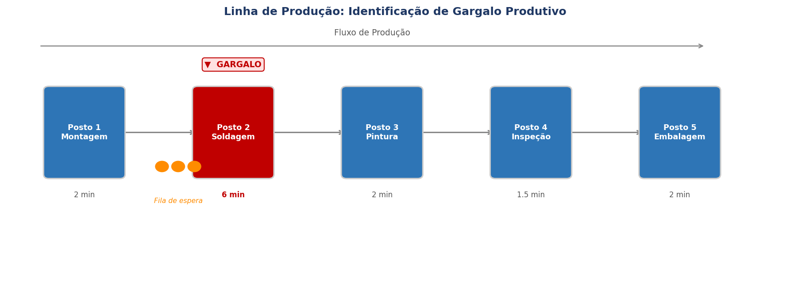
Fonte: Próprio autor, acessado em 10 de junho de 2026.

2.3 Nivelamento de Produção
O nivelamento de produção, também conhecido como balanceamento ou nivelamento de processos, é uma prática utilizada para distribuir de forma equilibrada as atividades dentro de uma linha de produção. O objetivo principal dessa abordagem é reduzir variações no fluxo de trabalho, minimizando gargalos e aumentando a eficiência operacional.
Segundo Ohno (1997), o nivelamento da produção é um dos princípios fundamentais do sistema de produção enxuta (Lean Manufacturing), sendo utilizado para garantir maior estabilidade nos processos produtivos. Ao distribuir as atividades de forma equilibrada entre os postos de trabalho, é possível melhorar o desempenho da linha de produção e reduzir desperdícios, além de buscar manter a estabilidade e continuidade nos processos produtivos.
O nivelamento permite que cada estação de trabalho execute tarefas com tempos de processamento semelhantes, evitando que determinadas etapas se tornem mais lentas que outras. Isso contribui para manter um fluxo contínuo de produção, evitando sobrecarga em determinadas etapas e reduzindo o tempo total necessário para fabricar um produto.
Além disso, o nivelamento de processos também está relacionado à melhoria da qualidade e à redução de retrabalho. Quando as atividades são organizadas de forma adequada, os operadores conseguem executar suas tarefas com maior precisão e eficiência, diminuindo a ocorrência de erros, retrabalho e falhas no processo produtivo.
Nas indústrias modernas, o nivelamento de produção é frequentemente apoiado por ferramentas tecnológicas que auxiliam no planejamento, monitoramento e no acompanhamento das atividades produtivas.

Figura 2 – Nivelamento de Produção: Antes e Após o Balanceamento das Atividades
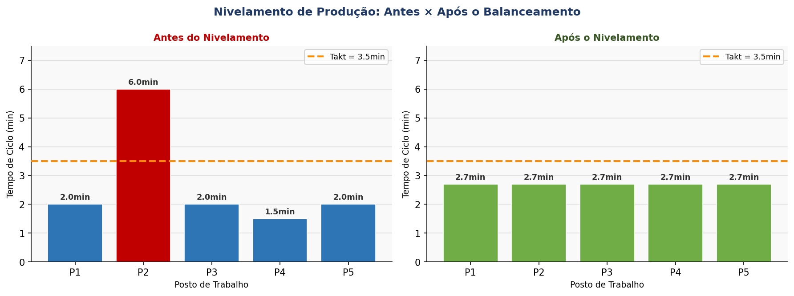
Fonte: Próprio autor, acessado em 10 de junho de 2026.

2.4 Sistemas de Informação na Indústria
Os sistemas de informação desempenham um papel fundamental na gestão das operações industriais. Esses sistemas são responsáveis por coletar, armazenar, processar e disponibilizar informações relevantes para o funcionamento das organizações e gestão das operações.
De acordo com Laudon e Laudon (2014), um sistema de informação pode ser definido como um conjunto de componentes inter-relacionados que trabalham juntos para coletar, processar, armazenar e distribuir informações, com o objetivo de apoiar a tomada de decisões e o controle das atividades organizacionais.
Na indústria, os sistemas de informação são utilizados para monitorar processos produtivos, controlar estoques, planejar a produção e acompanhar indicadores de desempenho. A utilização dessas ferramentas permite que as empresas tenham maior visibilidade sobre suas operações e consigam identificar rapidamente possíveis problemas ou falhas no processo produtivo.
Entre os principais tipos de sistemas utilizados no ambiente industrial, destacam-se os sistemas ERP, MES e SCADA, cada uma com funções específicas relacionadas ao gerenciamento e monitoramento da produção.
Esses sistemas contribuem para aumentar a eficiência das operações industriais, permitindo maior integração entre diferentes setores da empresa e facilitando o acesso às informações necessárias para a gestão eficiente dos processos.

2.5 Sistemas MES (Manufacturing Execution Systems)
Os sistemas MES, ou Manufacturing Execution Systems, são plataformas utilizadas para monitorar, controlar e otimizar as operações realizadas no ambiente de produção. Esses sistemas atuam como uma ponte entre os sistemas de planejamento empresarial e os equipamentos utilizados na fábrica.
Segundo Kletti (2007), os sistemas MES são responsáveis por gerenciar as atividades que ocorrem no chão de fábrica, garantindo que as operações sejam executadas de acordo com os planos de produção estabelecidos pela empresa.
Entre as principais funcionalidades dos sistemas MES, destacam-se:
- monitoramento da produção em tempo real;
- controle de ordens de produção;
- rastreamento de materiais e produtos;
- coleta automática de dados de máquinas e operadores;
- análise de desempenho produtivo.
A utilização de sistemas MES permite que as empresas tenham maior controle sobre suas operações produtivas, facilitando a identificação de gargalos, falhas e oportunidades de melhoria.
Além disso, esses sistemas contribuem para aumentar a transparência dos processos industriais, permitindo que gestores acompanhem o desempenho da produção por meio de indicadores e relatórios detalhados.

Figura 3 – Hierarquia ISA-95: Pirâmide da Automação Industrial
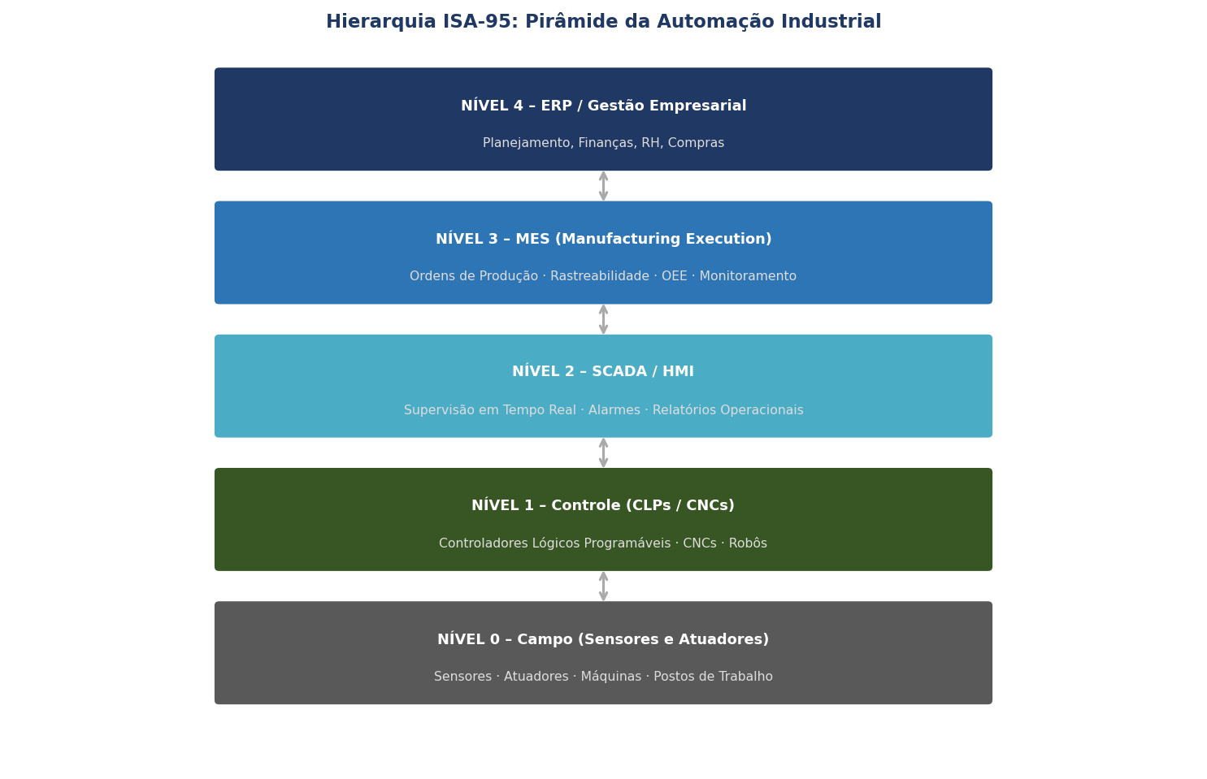
Fonte: Próprio autor, acessado em 10 de junho de 2026.

2.6 Sistemas SCADA
Os sistemas SCADA (Supervisory Control and Data Acquisition) são amplamente utilizados na automação industrial para monitorar e controlar processos em tempo real. Esses sistemas permitem a coleta de dados provenientes de sensores, equipamentos e dispositivos instalados na linha de produção.
Segundo Boyer (2010), os sistemas SCADA são responsáveis por supervisionar processos industriais e fornecer informações em tempo real sobre o funcionamento das operações. Essas informações podem ser utilizadas para monitorar o desempenho das máquinas, detectar falhas e tomar decisões operacionais.
Entre as principais características dos sistemas SCADA, destacam-se:
- monitoramento em tempo real;
- visualização gráfica de processos industriais;
- coleta automática de dados;
- controle remoto de equipamentos;
- emissão de relatórios operacionais.
A integração entre sistemas SCADA e outras plataformas de gestão industrial permite que as empresas tenham maior controle sobre suas operações, contribuindo para aumentar a eficiência produtiva e reduzir riscos operacionais.

2.7 Sistemas Web
Os sistemas web são aplicações desenvolvidas para funcionar por meio de navegadores de internet, permitindo que usuários acessem funcionalidades e consultem informações de forma remota. Esse tipo de sistema tem se tornado cada vez mais comum devido à sua flexibilidade, facilidade de acesso e capacidade de integração com diferentes plataformas.
Segundo Pressman e Maxim (2020), aplicações web são sistemas de software que utilizam tecnologias da internet para fornecer funcionalidades aos usuários por meio de interfaces acessadas em navegadores.
Entre as principais vantagens dos sistemas web, destacam-se:
- acesso remoto por meio da internet ou redes internas;
- facilidade de manutenção e atualização;
- compatibilidade com diferentes dispositivos;
- centralização das informações;
- integração entre diferentes usuários e setores.
Essas características tornam os sistemas web uma solução eficiente para o gerenciamento de informações em ambientes organizacionais, incluindo o setor industrial.
Além disso, o desenvolvimento de aplicações web permite a criação de interfaces interativas e intuitivas, facilitando a utilização do sistema por diferentes tipos de usuários.

Figura 4 – Arquitetura do Sistema Web Proposto
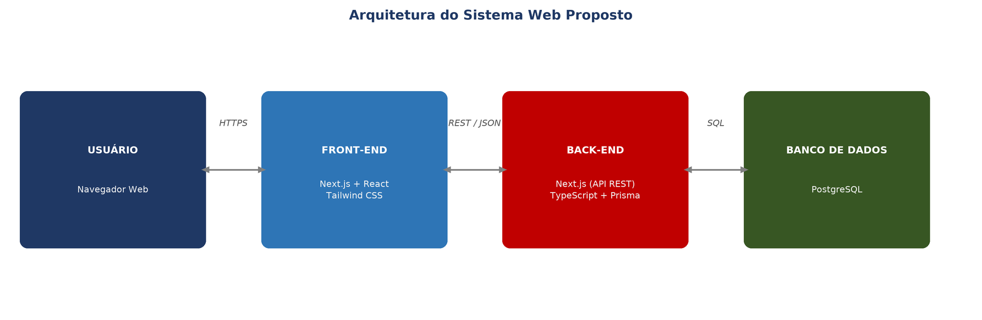
Fonte: Próprio autor, acessado em 06 de outubro de 2026.

2.8 Aplicações Web no Ambiente Industrial
Com o avanço da digitalização industrial, as aplicações web passaram a ser utilizadas como ferramentas de apoio à gestão da produção. Essas aplicações permitem que gestores e operadores acompanhem o andamento das atividades produtivas, visualizem indicadores de desempenho e realizem o gerenciamento das operações de forma mais eficiente.
No contexto das linhas de produção, sistemas web podem ser utilizados para registrar informações sobre processos, acompanhar tarefas realizadas por operadores, registrar informações relacionadas aos postos de trabalho e monitorar o andamento das etapas produtivas.
Além disso, essas ferramentas possibilitam a centralização das informações em um único sistema, facilitando o acesso aos dados e reduzindo a necessidade de registros manuais em planilhas, documentos físicos ou controles manuais.
A utilização de aplicações web também contribui para melhorar a comunicação entre diferentes setores da empresa, permitindo que informações relacionadas à produção sejam compartilhadas de maneira rápida e eficiente.
Dessa forma, o desenvolvimento de sistemas web voltados para o gerenciamento de processos industriais representa uma alternativa tecnológica relevante para apoiar a gestão da produção e melhorar o desempenho e a eficiência operacional das organizações.

2.9 Considerações sobre a Utilização de Sistemas para Nivelamento de Processos
A utilização de sistemas informatizados para o gerenciamento do nivelamento de processos tem se mostrado uma estratégia eficaz para melhorar o controle das atividades produtivas.
Essas ferramentas permitem que informações relacionadas às etapas de produção sejam registradas, analisadas, acompanhadas e utilizadas para otimizar o fluxo de trabalho.
Ao integrar conceitos de gestão da produção com tecnologias de informação, torna-se possível desenvolver soluções capazes de auxiliar empresas na organização de suas linhas de produção, como na distribuição equilibrada das atividades e na identificação de gargalos produtivos.
Sistemas computacionais podem oferecer recursos para visualização das etapas do processo, distribuição equilibrada de tarefas e acompanhamento do desempenho produtivo.
Nesse contexto, o desenvolvimento de um sistema web para gerenciamento de nivelamento de processos em linhas de produção representa uma iniciativa que busca aplicar conceitos teóricos de gestão industrial e engenharia de software para solucionar problemas relacionados à organização e controle das atividades produtivas, melhorando a organização das operações e apoiando a tomada de decisões.
Assim, a fundamentação teórica apresentada neste capítulo fornece a base conceitual necessária para compreender os conceitos, métodos e tecnologias envolvidos na proposta deste trabalho.

3. METODOLOGIA

3.1 Tipo de Pesquisa
A presente pesquisa pode ser caracterizada como aplicada, exploratória e experimental. É considerada aplicada porque busca solucionar um problema real relacionado ao gerenciamento e nivelamento de processos em linhas de produção.
Também possui caráter exploratório, pois envolve o levantamento de informações sobre o contexto industrial, sistemas de produção e ferramentas tecnológicas utilizadas na área.
Além disso, a pesquisa apresenta caráter experimental, uma vez que será desenvolvido e testado um sistema web com a finalidade de verificar sua utilidade no gerenciamento das atividades produtivas.
Esta validação experimental envolverá a utilização do sistema em um ambiente controlado, com dados de teste, e, quando possível, em um setor piloto, visando confrontar as informações geradas com as práticas atuais de gestão. O objetivo é verificar se os dados de produção e de tempo registrados ajudam a identificar gargalos produtivos e a apoiar a tomada de decisão, evidenciando como a ferramenta digital pode contribuir para o nivelamento dos processos.

3.2 Métodos Utilizados
Para o desenvolvimento deste trabalho, foram utilizados métodos de pesquisa bibliográfica e de desenvolvimento de software.
A pesquisa bibliográfica foi realizada por meio da análise de livros, artigos científicos, trabalhos acadêmicos e conteúdos relacionados a:
- sistemas de produção industrial;
- nivelamento e balanceamento de linhas de produção;
- sistemas web;
- bancos de dados;
- tecnologias aplicadas à indústria;
- gestão da produção;
- indicadores de desempenho industrial.
Já no desenvolvimento do sistema, foi adotada uma abordagem baseada em etapas, envolvendo levantamento de requisitos, modelagem, prototipagem, implementação, integração e testes.
Essa metodologia permitirá estruturar o projeto de forma organizada, facilitando o acompanhamento de cada fase e contribuindo para a construção de uma aplicação mais eficiente e alinhada às necessidades do ambiente industrial.

3.3 Ferramentas e Tecnologias Utilizadas

3.3.1 Linguagens de Programação
Para o desenvolvimento do sistema web, foram utilizadas linguagens voltadas tanto ao front-end quanto ao back-end.
No front-end, responsável pela interface do sistema, foram utilizadas:
- Next.js;
- React;
- TypeScript;
- Tailwind CSS.
No back-end, responsável pelas regras de negócio e processamento das informações, foram utilizadas:
- TypeScript, executado no servidor por meio do Node.js;
- Route Handlers do Next.js, utilizados no desenvolvimento da API.
Dessa forma, o front-end e o back-end utilizam a mesma linguagem e fazem parte de um único projeto, o que simplifica o desenvolvimento e a manutenção do sistema.

3.3.2 Framework e Bibliotecas
Com o objetivo de tornar o desenvolvimento mais organizado, produtivo e padronizado, poderão ser utilizados frameworks e bibliotecas.
Entre as principais ferramentas previstas para o projeto, destacam-se:
- Next.js, utilizado para estruturação da aplicação, incluindo as páginas do front-end e as rotas da API;
- React, utilizado para criação de interfaces dinâmicas e componentizadas;
- Tailwind CSS, utilizado para estilização e responsividade das páginas;
- Prisma, utilizado como ORM para o acesso ao banco de dados e o controle das alterações em sua estrutura.
Essas ferramentas contribuem para acelerar o desenvolvimento e melhorar a organização do código, facilitando a manutenção do código e melhorar a experiência do usuário.

3.3.3 Banco de Dados
O sistema precisará armazenar informações sobre produtos, roteiros de produção, ordens de produção, setores, postos de trabalho, operadores e os registros de execução de cada etapa produtiva.
Para isso, foi utilizado o PostgreSQL, um sistema gerenciador de banco de dados relacional amplamente utilizado em aplicações web. O acesso ao banco é realizado por meio do Prisma, que também mantém o histórico das alterações feitas na estrutura das tabelas.
O banco de dados será responsável por armazenar, organizar e recuperar as informações necessárias para o funcionamento do sistema, garantindo maior segurança, integridade e confiabilidade dos dados.

3.4 Etapas do Desenvolvimento
O desenvolvimento do sistema será dividido nas seguintes etapas:
- Levantamento de requisitos do sistema;
- Pesquisa bibliográfica sobre produção industrial e nivelamento de processos;
- Definição das tecnologias a serem utilizadas;
- Criação do protótipo das telas;
- Modelagem do banco de dados;
- Desenvolvimento do front-end;
- Desenvolvimento do back-end;
- Integração com o banco de dados;
- Realização de testes;
- Correção de falhas e melhorias;
- Documentação final do sistema.
Essas etapas permitirão o desenvolvimento organizado da aplicação, facilitando a implementação de funcionalidades e a validação dos resultados obtidos.

4. DESENVOLVIMENTO DO SISTEMA

4.1 Descrição do Problema
Em muitas empresas, o controle das atividades realizadas nas linhas de produção ainda é feito de forma manual, utilizando planilhas, anotações em papel ou sistemas pouco integrados. Esse cenário dificulta a visualização das etapas do processo produtivo, aumenta a possibilidade de erros e torna mais difícil a identificação de gargalos e atrasos.
Além disso, a ausência de um sistema centralizado pode gerar dificuldades na distribuição equilibrada das atividades entre os postos de trabalho, ocasionando sobrecarga em determinadas etapas e ociosidade em outras.
Outro problema recorrente está relacionado à dificuldade de monitorar, em tempo real, o andamento das atividades e o desempenho das linhas de produção. Sem informações atualizadas, a tomada de decisão se torna mais lenta e menos eficiente.
Dessa forma, surge a necessidade de desenvolver uma ferramenta capaz de organizar as informações de produção, monitorar as tarefas executadas e auxiliar no nivelamento dos processos.

4.2 Requisitos Funcionais

4.2.1 Requisitos Funcionais da Tela de Login
A tabela apresentada abaixo contém os requisitos funcionais relacionados à tela de login do sistema. Esses requisitos têm como objetivo permitir o acesso seguro dos usuários ao sistema de gerenciamento de nivelamento de processos em linhas de produção.
Tabela 1 – Requisitos da Tela de Login
Código | Requisito Funcional | Descrição
RF-01 | Realizar Login | O sistema deve permitir que usuários realizem login utilizando e-mail e senha.
RF-02 | Validar Usuário | O sistema deve validar as informações de acesso inseridas pelo usuário.
RF-03 | Recuperar Senha | O sistema deve permitir a recuperação de senha do usuário cadastrado.
RF-04 | Encerrar Sessão | O sistema deve permitir que o usuário realize logout do sistema.
Fonte: Próprio autor, acessado em 12 de maio de 2026.

4.2.2 Requisitos Funcionais da Tela de Cadastro de Setores
A tabela abaixo apresenta os requisitos funcionais relacionados ao gerenciamento dos setores produtivos do sistema, permitindo o cadastro, consulta, edição e exclusão dos setores que organizam os postos de trabalho da linha de produção.
Tabela 2 – Requisitos da Tela de Cadastro de Setores
Código | Requisito Funcional | Descrição
RF-01 | Cadastrar Setor | O sistema deve permitir o cadastro de setores produtivos.
RF-02 | Editar Setor | O sistema deve permitir alterar informações dos setores cadastrados.
RF-03 | Consultar Setor | O sistema deve permitir visualizar os setores cadastrados.
RF-04 | Excluir Setor | O sistema deve permitir excluir setores cadastrados.
RF-05 | Associar Postos de Trabalho | O sistema deve permitir que o usuário associe postos de trabalho ao setor.
Fonte: Próprio autor, acessado em 06 de outubro de 2026.

4.2.3 Requisitos Funcionais da Tela de Cadastro de Postos de Trabalho
A tabela apresentada abaixo contém os requisitos funcionais relacionados aos postos de trabalho da linha de produção, permitindo o gerenciamento das estações produtivas.
Tabela 3 – Requisitos da Tela de Cadastro do Posto de Trabalho
Código | Requisito Funcional | Descrição
RF-01 | Cadastrar Posto de Trabalho | O sistema deve permitir cadastrar postos de trabalho vinculados a um setor.
RF-02 | Editar Posto de Trabalho | O sistema deve permitir alterar informações dos postos cadastrados.
RF-03 | Consultar Posto de Trabalho | O sistema deve permitir visualizar os postos de trabalho cadastrados.
RF-04 | Excluir Posto de Trabalho | O sistema deve permitir remover ou inativar postos de trabalho cadastrados.
RF-05 | Associar Tarefas | O sistema deve permitir vincular aos postos de trabalho as etapas do roteiro que podem ser executadas em cada um.
Fonte: Próprio autor, acessado em 06 de outubro de 2026.

4.2.4 Requisitos Funcionais da Tela de Cadastro de Tarefas
A tabela abaixo apresenta os requisitos funcionais relacionados ao gerenciamento das tarefas e etapas produtivas do sistema. Cada tarefa corresponde a uma operação, que passa a ser uma etapa quando é incluída no roteiro de produção de um produto.
Tabela 4 – Requisitos da Tela de Cadastro de Tarefas
Código | Requisito Funcional | Descrição
RF-01 | Cadastrar Tarefa | O sistema deve permitir cadastrar as tarefas (operações) do processo produtivo.
RF-02 | Editar Tarefa | O sistema deve permitir alterar informações das tarefas cadastradas.
RF-03 | Consultar Tarefa | O sistema deve permitir visualizar as tarefas cadastradas.
RF-04 | Excluir Tarefa | O sistema deve permitir excluir tarefas do sistema.
RF-05 | Definir Tempo Padrão | O sistema deve permitir informar o tempo padrão de cada etapa de acordo com o produto.
RF-06 | Associar Tarefa ao Roteiro | O sistema deve permitir vincular tarefas a um roteiro de produção, definindo a ordem das etapas.
Fonte: Próprio autor, acessado em 06 de outubro de 2026.

4.2.5 Requisitos Funcionais da Tela de Produtos e Ordens de Produção
A tabela abaixo apresenta os requisitos funcionais relacionados aos produtos, aos roteiros e às ordens de produção. A ordem de produção, também chamada de ficha de produção, representa um lote com quantidade definida de um único produto.
Tabela 5 – Requisitos da Tela de Produtos e Ordens de Produção
Código | Requisito Funcional | Descrição
RF-01 | Cadastrar Produto | O sistema deve permitir cadastrar, editar e consultar os produtos fabricados.
RF-02 | Definir Roteiro do Produto | O sistema deve permitir associar um roteiro de produção ao produto e indicar qual versão está vigente.
RF-03 | Cadastrar Ordem de Produção | O sistema deve permitir cadastrar ordens de produção com número, produto, roteiro, quantidade e unidade.
RF-04 | Consultar Ordem de Produção | O sistema deve permitir visualizar as ordens de produção e a etapa em que cada uma se encontra.
RF-05 | Agrupar em Plano de Produção | O sistema deve permitir agrupar ordens de produção em um plano de produção com período definido.
Fonte: Próprio autor, acessado em 06 de outubro de 2026.

4.2.6 Requisitos Funcionais da Tela de Apontamento da Produção
A tabela apresentada abaixo contém os requisitos funcionais relacionados ao apontamento da produção, isto é, ao registro da passagem de cada ordem de produção pelas etapas do processo.
Tabela 6 – Requisitos da Tela de Apontamento da Produção
Código | Requisito Funcional | Descrição
RF-01 | Identificar Ordem de Produção | O sistema deve permitir localizar a ordem de produção pelo seu número.
RF-02 | Iniciar Execução | O sistema deve permitir iniciar a execução de uma etapa, informando o posto de trabalho e o operador responsável pelo apontamento.
RF-03 | Pausar e Retomar Execução | O sistema deve permitir pausar a execução informando o motivo da pausa e retomá-la posteriormente.
RF-04 | Finalizar Execução | O sistema deve permitir finalizar a execução, registrando a baixa da ordem de produção naquela etapa.
RF-05 | Registrar Quantidades | O sistema deve permitir informar, na baixa, as quantidades boa, de retrabalho e de refugo, cuja soma corresponde à quantidade da ordem.
RF-06 | Controlar Execuções Abertas | O sistema não deve permitir que o mesmo operador mantenha duas execuções abertas ao mesmo tempo.
Fonte: Próprio autor, acessado em 06 de outubro de 2026.

4.2.7 Requisitos Funcionais da Tela de Monitoramento da Produção
A tabela apresentada abaixo contém os requisitos funcionais relacionados ao acompanhamento e monitoramento das atividades produtivas.
Tabela 7 – Requisitos da Tela de Monitoramento da Produção
Código | Requisito Funcional | Descrição
RF-01 | Visualizar Produção | O sistema deve permitir acompanhar o andamento da produção a partir dos apontamentos registrados.
RF-02 | Identificar Gargalos | O sistema deve apresentar informações que permitam identificar gargalos produtivos nas linhas de produção.
RF-03 | Visualizar Indicadores | O sistema deve apresentar indicadores de desempenho da produção, como quantidade produzida, tempo produtivo e tempo de pausa por etapa e por posto de trabalho.
RF-04 | Gerar Relatórios | O sistema deve permitir gerar relatórios relacionados às atividades produtivas.
RF-05 | Distribuir Atividades | O sistema deve auxiliar na distribuição equilibrada das atividades entre os postos de trabalho.
Fonte: Próprio autor, acessado em 06 de outubro de 2026.

4.3 Requisitos Não Funcionais
Os requisitos não funcionais estão relacionados às características de qualidade, desempenho, segurança e usabilidade do sistema. Esses requisitos definem padrões e restrições que a aplicação deverá atender para garantir seu funcionamento adequado, proporcionando maior confiabilidade, eficiência e melhor experiência aos usuários.

4.3.1 Requisitos Não Funcionais do Sistema
A tabela apresentada abaixo contém os principais requisitos não funcionais definidos para o sistema de gerenciamento de nivelamento de processos em linhas de produção.
Tabela 8 – Requisitos Não Funcionais do Sistema
Código | Requisito Não Funcional | Descrição
RNF-01 | Interface Intuitiva | O sistema deve possuir interface simples, organizada e de fácil utilização.
RNF-02 | Responsividade | O sistema deve ser responsivo, permitindo utilização em diferentes dispositivos e tamanhos de tela.
RNF-03 | Segurança de Acesso | O sistema deve garantir segurança no acesso aos dados por meio de autenticação de usuários.
RNF-04 | Desempenho | O sistema deve apresentar desempenho adequado mesmo com múltiplos usuários conectados simultaneamente.
RNF-05 | Disponibilidade Web | O sistema deve estar disponível para acesso em ambiente web por meio de navegadores.
RNF-06 | Compatibilidade | O sistema deve ser compatível com os principais navegadores modernos.
RNF-07 | Facilidade de Manutenção | O sistema deve possuir estrutura organizada para facilitar futuras manutenções e atualizações.
RNF-08 | Integridade dos Dados | O sistema deve garantir a integridade das informações armazenadas no banco de dados.
RNF-09 | Confiabilidade | O sistema deve minimizar falhas durante sua execução e processamento de dados.
RNF-10 | Usabilidade | O sistema deve proporcionar boa experiência de uso aos usuários do ambiente industrial.
RNF-11 | Tempo de Resposta | O sistema deve responder às solicitações dos usuários em tempo adequado.
RNF-12 | Backup de Dados | O sistema deve permitir a realização de backup das informações armazenadas.
Fonte: Próprio autor, acessado em 12 de maio de 2026.

4.4 Prototipagem
A prototipagem foi realizada para representar visualmente as telas e funcionalidades do sistema antes da implementação.
Inicialmente, foram elaborados protótipos de baixa fidelidade, utilizando desenhos simples focando nos elementos principais do sistema. Para a elaboração dos protótipos foi utilizada a ferramenta Figma, que permitiu a criação dos layouts e a definição da estrutura visual da aplicação. Posteriormente, foi desenvolvido protótipos mais detalhados, contendo disposições dos menus, formulários, botões e demais componentes visuais.
Entre as principais telas previstas para o sistema, destacam-se:
- tela de login;
- dashboard principal;
- cadastro de setores e postos de trabalho;
- cadastro de produtos, tarefas e roteiros;
- cadastro de ordens de produção;
- tela de apontamento da produção;
- tela de acompanhamento da produção;
- relatórios e indicadores.
A prototipagem possibilitou uma melhor visualização do sistema antes do desenvolvimento, identificar ajustes necessários na interface e na navegação, além de contribuir para uma experiência de uso mais intuitiva e eficiente.
A seguir, são apresentados protótipos desenvolvidos para validação visual da interface do sistema, demonstrando a estrutura do dashboard, organização dos menus e acompanhamento das atividades produtivas.
Figura 5 – Protótipo do Dashboard Analítico do Sistema
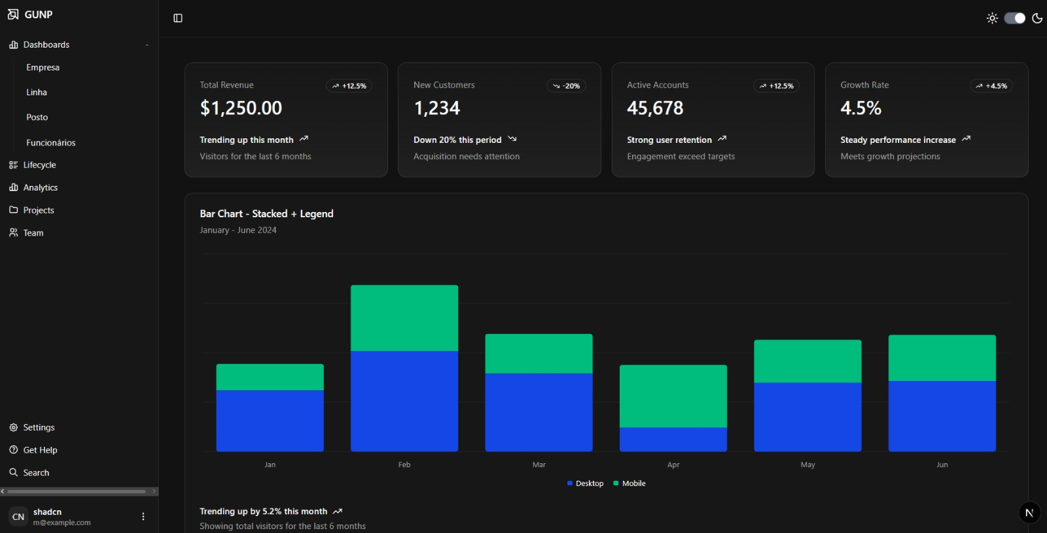
Fonte: Próprio autor, acessado em 24 de maio de 2026.

Figura 6 – Protótipo da Tela Inicial do Sistema
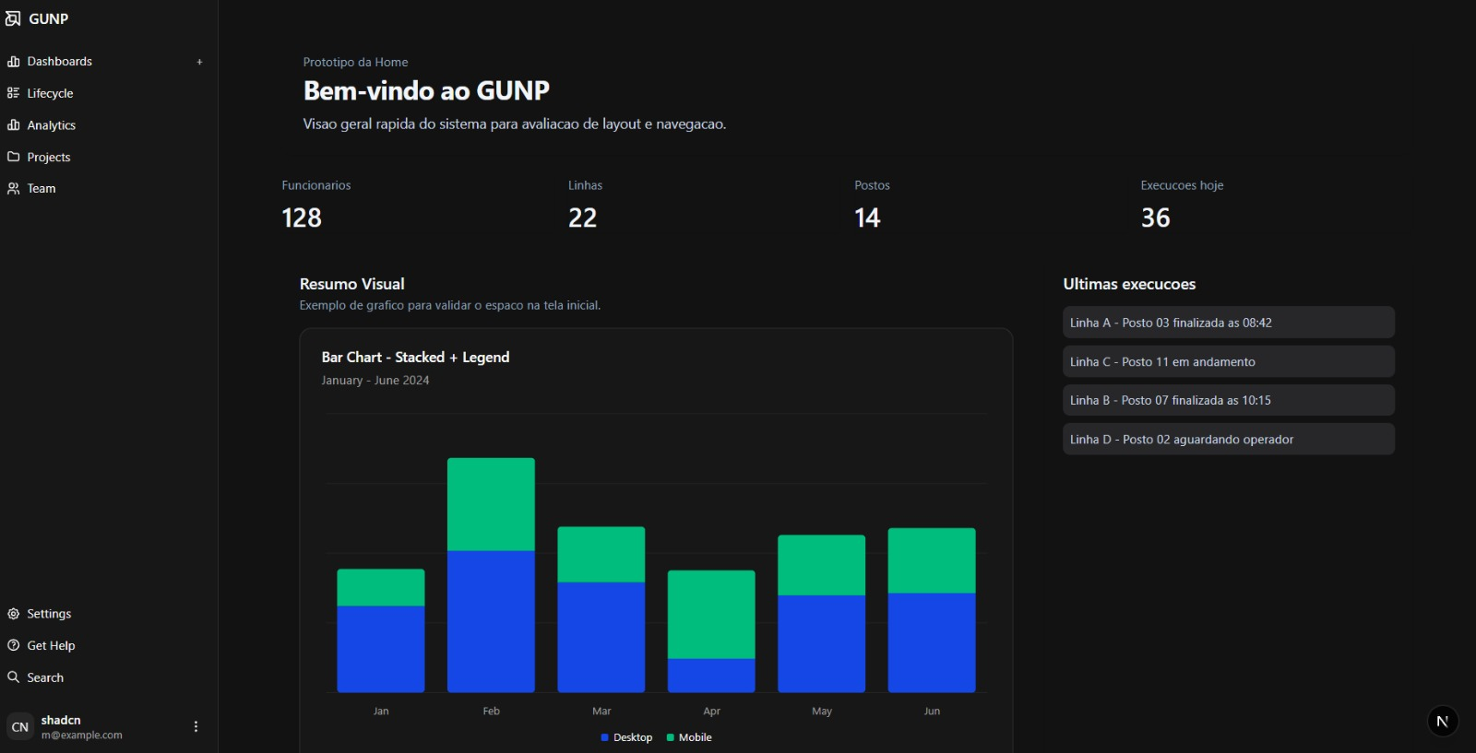
Fonte: Próprio autor, acessado em 24 de maio de 2026.

Com as alterações no modelo de dados, foram elaborados também os protótipos das telas de apontamento da produção e de ordens de produção, apresentados nas Figuras 7 e 8. A tela de apontamento permite localizar a ordem de produção, registrar o início, as pausas e a finalização da etapa e informar as quantidades da baixa. A tela de ordens de produção mostra em qual etapa cada ordem se encontra e a carga pendente por etapa, estimada a partir do tempo padrão.
Figura 7 – Protótipo da Tela de Apontamento da Produção
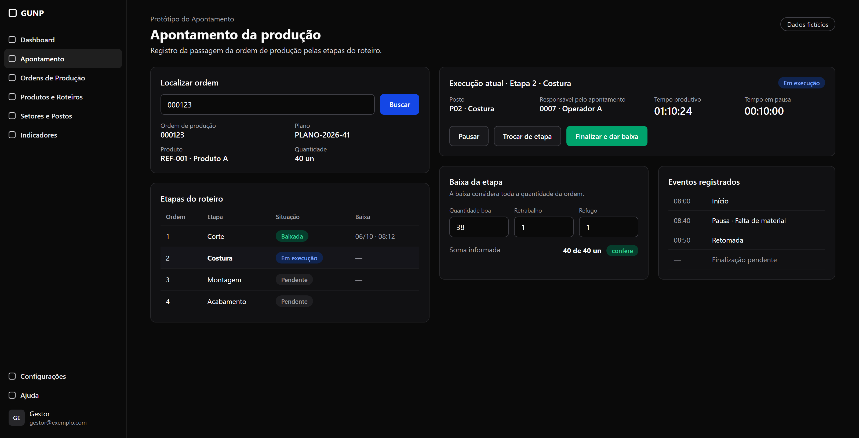
Fonte: Próprio autor, acessado em 06 de outubro de 2026.

Figura 8 – Protótipo da Tela de Ordens de Produção
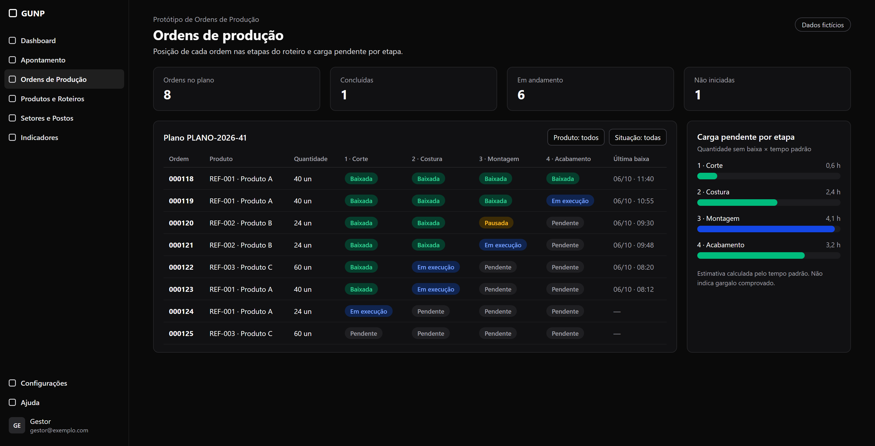
Fonte: Próprio autor, acessado em 06 de outubro de 2026.

4.5 Possível Estrutura do Sistema
O sistema foi estruturado em módulos, com o objetivo de organizar melhor as funcionalidades e facilitar a manutenção do código.
Os principais módulos definidos para o sistema foram:
- módulo de autenticação;
- módulo de gerenciamento de usuários;
- módulo de setores e postos de trabalho;
- módulo de produtos, tarefas e roteiros;
- módulo de ordens de produção;
- módulo de apontamento da produção;
- módulo de indicadores de desempenho e relatórios;
- módulo de monitoramento.
O sistema é desenvolvido como uma única aplicação, na qual cada módulo separa as regras de negócio, o acesso ao banco de dados e a interface. Essa separação evita que as regras dependam diretamente das telas ou do banco de dados e facilita a realização de testes.
Essa divisão modular contribui para uma organização mais clara do sistema, permitindo que cada funcionalidade seja desenvolvida, testada e aprimorada de forma independente, além de facilitar futuras expansões do projeto.

5. DIAGRAMA DE BANCO DE DADOS

5.1 Modelagem do Banco de Dados
O banco de dados do sistema foi modelado com o objetivo de garantir a organização, integridade e relacionamento das informações utilizadas no gerenciamento do nivelamento de processos em linhas de produção. Conforme apresentado na seção de banco de dados do trabalho, o projeto utiliza o PostgreSQL como sistema gerenciador de banco de dados relacional, devido à sua confiabilidade, segurança e eficiência no armazenamento das informações.
O diagrama apresentado na Figura 9 representa a estrutura lógica do banco de dados, demonstrando as entidades, atributos e relacionamentos responsáveis pelo funcionamento do sistema. A modelagem foi desenvolvida para atender às necessidades de cadastro dos produtos e de seus roteiros, organização dos postos de trabalho, registro das ordens de produção e acompanhamento das execuções realizadas em cada etapa. Os nomes utilizados são genéricos, de forma que o modelo possa ser aplicado a diferentes tipos de linha de produção.
A estrutura inicia-se pela entidade PRODUTO, responsável por armazenar os itens fabricados. A entidade OPERACAO representa as atividades produtivas, que podem ser reaproveitadas em diferentes produtos. Já a entidade ROTEIRO define o processo de fabricação e possui um número de versão. Cada roteiro é formado por registros da entidade ETAPA_ROTEIRO, que indicam qual operação é realizada e em qual ordem.
O relacionamento entre produtos e roteiros ocorre por meio da tabela PRODUTO_ROTEIRO, que permite manter o histórico e identificar qual roteiro está vigente para cada produto. A tabela PRODUTO_ETAPA armazena o tempo padrão de cada etapa de acordo com o produto, pois a mesma operação pode exigir tempos diferentes conforme o item fabricado.
A entidade ORDEM_PRODUCAO representa a ordem de produção, também chamada de ficha de produção, que corresponde a um lote com quantidade definida de um único produto. Cada ordem armazena o produto, a quantidade, a unidade de medida e o roteiro utilizado, de modo que alterações posteriores no roteiro do produto não modifiquem as ordens já criadas. As ordens podem ser agrupadas pela entidade PLANO_PRODUCAO, que representa um período de planejamento.
A entidade SETOR é responsável pela divisão organizacional da produção. Cada setor possui diferentes registros da entidade POSTO, que representam os postos de trabalho onde as etapas são executadas. O posto corresponde a um local ou recurso produtivo e não está ligado a uma pessoa específica, podendo ser atendido por um ou mais operadores. A tabela ETAPA_POSTO indica em quais postos cada etapa do roteiro pode ser realizada.
A entidade OPERADOR é responsável pelo cadastro dos colaboradores que realizam os apontamentos. Já a tabela EXECUCAO possui a função de armazenar a passagem de uma ordem de produção por uma etapa do roteiro, indicando o posto de trabalho, o operador responsável pelo apontamento e a situação da execução, que pode estar em execução, pausada ou finalizada. Como muitas atividades são realizadas por mais de uma pessoa, o operador registrado é o responsável pelo apontamento, e não necessariamente o único trabalhador da etapa.
Na finalização da execução ocorre a baixa da ordem de produção naquela etapa. A baixa é realizada uma única vez e considera toda a quantidade da ordem, não havendo baixa parcial. O resultado é registrado nos campos de quantidade boa, de retrabalho e de refugo, cuja soma deve ser igual à quantidade da ordem de produção.
Os tempos são registrados pela tabela EVENTO_TEMPO, que armazena os eventos de início, pausa, retomada e finalização de cada execução, com data e hora. Quando ocorre uma pausa, o evento é classificado pela entidade MOTIVO_PAUSA, permitindo identificar as principais causas de interrupção. A partir desses eventos são calculados o tempo produtivo e o tempo de pausa de cada execução, sendo que a ausência de registro não é considerada automaticamente como tempo ocioso.
Todas as tabelas utilizam identificadores do tipo UUID como chave primária, e a maior parte delas registra as datas de criação e de atualização dos dados. As tabelas de usuários e de permissões de acesso não fazem parte deste diagrama, pois serão definidas em conjunto com a solução de autenticação adotada no projeto.
Dessa forma, a modelagem do banco de dados torna-se uma parte fundamental do sistema, pois fornece a base necessária para armazenamento, consulta e gerenciamento das informações utilizadas no ambiente industrial, contribuindo para maior eficiência, rastreabilidade e apoio à tomada de decisões.
Figura 9 – Diagrama Entidade-Relacionamento do Banco de Dados
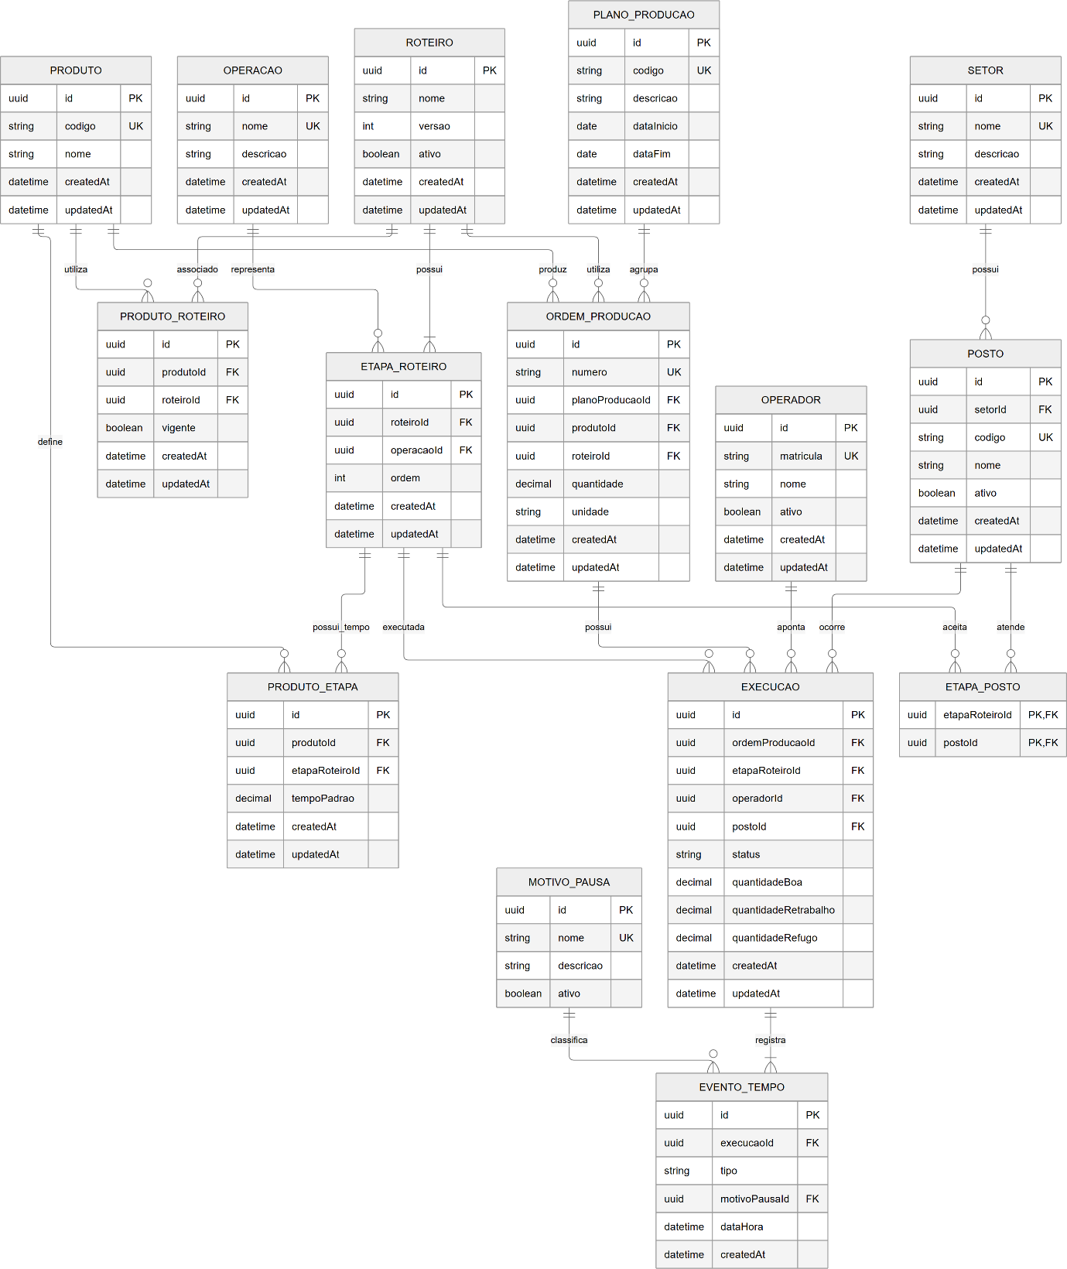
Fonte: Próprio autor, acessado em 06 de outubro de 2026.

REFERÊNCIAS

ARXIV. Adaptive Agent-Based SCADA System. Disponível em: https://arxiv.org/abs/1509.08215. Acesso em: 05 abr. 2026.
ARXIV. Artificial Intelligence and Machine Learning to Predict and Improve Efficiency in Manufacturing Industry. Disponível em: https://arxiv.org/abs/1901.02256. Acesso em: 05 abr. 2026.
ARXIV. Simple, Flexible, and Interoperable SCADA System Based on Agent Technology. Disponível em: https://arxiv.org/abs/1509.03214. Acesso em: 05 abr. 2026.
BOYER, Stuart A. SCADA: supervisory control and data acquisition. 4. ed. Research Triangle Park: ISA, 2010.
GROOVER, Mikell P. Automação industrial e sistemas de manufatura. 3. ed. São Paulo: Pearson Prentice Hall, 2011.
GTR CONSULTORIA. OEE – Eficácia Global dos Equipamentos. Disponível em: https://www.gtrconsultoria.com.br/blog/oee-overall-effectiveness-equipment-eficacia-global-dos-equipamentos. Acesso em: 05 abr. 2026.
HARBOR INFORMÁTICA INDUSTRIAL. LiveMES: a produção nas suas mãos. Disponível em: https://www.livemes.com/. Acesso em: 16 mar. 2026.
Inductive Automation. SCADA Software – Ignition. Disponível em: https://inductiveautomation.com/scada-software/. Acesso em: 16 mar. 2026.
KLETTI, Jürgen (ed.). Manufacturing execution system – MES. Berlin: Springer, 2007.
LAUDON, Kenneth C.; LAUDON, Jane P. Sistemas de informação gerenciais. 11. ed. São Paulo: Pearson Education do Brasil, 2014.
NOMUS. OEE: o que é, como funciona e como calcular. Disponível em: https://www.nomus.com.br/blog-industrial/oee/. Acesso em: 05 abr. 2026.
OEE.COM.BR. O que é OEE? Disponível em: https://www.oee.com.br/o-que-e-oee/. Acesso em: 16 mar. 2026.
OHNO, Taiichi. O sistema Toyota de produção: além da produção em larga escala. Porto Alegre: Bookman, 1997.
PRESSMAN, Roger; MAXIM, Bruce. Engenharia de Software: uma abordagem profissional. 9. ed. Porto Alegre: AMGH, 2020. Acesso em 16 mar. 2026.
REVISTA INTERFACE TECNOLÓGICA. Aplicação do indicador OEE em empresa industrial. Disponível em: https://revista.fatectq.edu.br/interfacetecnologica/article/view/1416. Acesso em: 05 abr. 2026.
SIEMENS. Sistemas SCADA. Disponível em: https://www.siemens.com/pt-br/products/scada/. Acesso em: 16 mar. 2026.
SLACK, Nigel; BRANDON-JONES, Alistair; JOHNSTON, Robert. Administração da produção. 8. ed. São Paulo: Atlas, 2018.
SOMMERVILLE, Ian. Engenharia de Software. 10. ed. São Paulo: Pearson, 2019.

